FICHA FORMATIVA 5
NOME: N.": TURMA: DATA:
2. Compreender a ação das forças, prever os seus efeitos usando as leis da dinâmica de Newton e aplicar essas leis na interpretação de movimentos e na segurança rodoviária.

METAS CURRICULARES

- Analisa as seguintes situações e refere qual é a lei de Newton que explica cada uma delas. Justifica as tuas respostas.

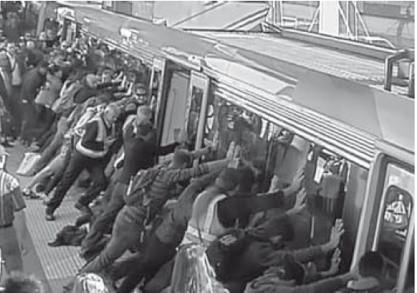
  - No dia 06/08/2014, um senhor caiu ficando com uma perna presa entre o comboio e a plataforma, na estação de Perth’s Stirling, na Austrália. Após cerca de 12 minutos de tentativas vãs, os passageiros uniram-se e, todos juntos, exerceram uma força resultante que foi suficiente para deslocar a carruagem e desprender a perna do senhor. Felizmente, este saiu do incidente só com alguns arranhões.

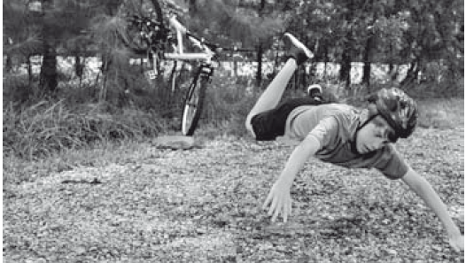
  - Um atleta participava na volta a Portugal em bicicleta quando, numa determinada etapa, sofreu um acidente. A roda dianteira da sua bicicleta ficou presa no solo e a bicicleta parou. Contudo, o seu corpo, os óculos e até o cantil da água continuaram o movimento.

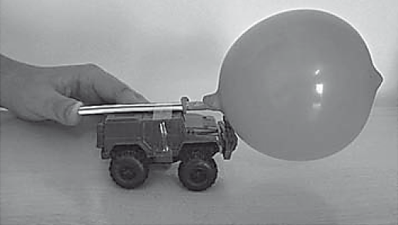
  - Numa aula de Físico-Química, um professor realizou uma experiência em que começou por colar uma palhinha a um balão. Depois, com fita-cola, colou a palhinha a um carrinho de brincar, como na figura ao lado. Encheu o balão e quando retirou o dedo, o balão despejou-se e o carrinho andou rapidamente para a frente.

- Um veículo com 1000 kg de massa circulava a 80 km/h quando o seu condutor apanhou óleo no pavimento, perdeu o controlo da direção e embateu contra uma árvore.
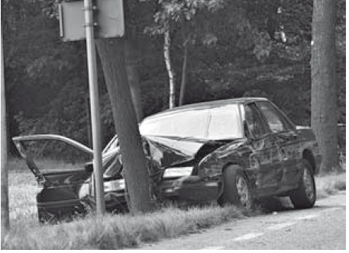
  - Calcula a aceleração média do automóvel durante a colisão, sabendo que demorou 0,65 s a imobilizar-se.

  - Calcula a intensidade da força que atuou no automóvel durante a colisão.

  - Caracteriza essa força.

  - Considerando que a área de contacto entre o poste e o automóvel foi de 0,188 m², calcula a pressão exercida pelo poste no veículo.

- Observa a imagem e explica a importância da utilização do cinto de segurança.
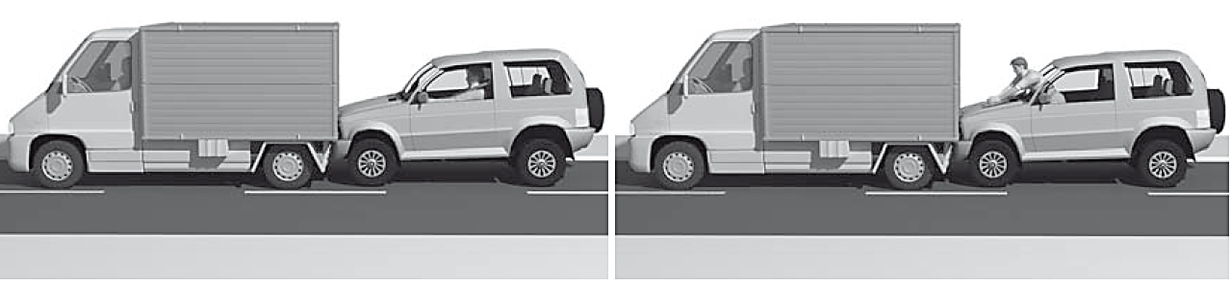

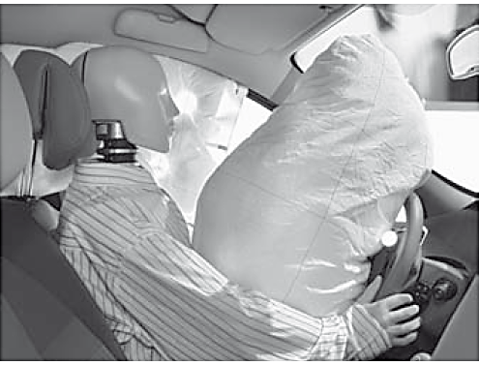
- Tal como o cinto de segurança ou o capacete, o airbag é um equipamento que diminui os danos sofridos em caso de ocorrência de acidentes. Explica o modo de funcionamento do airbag.

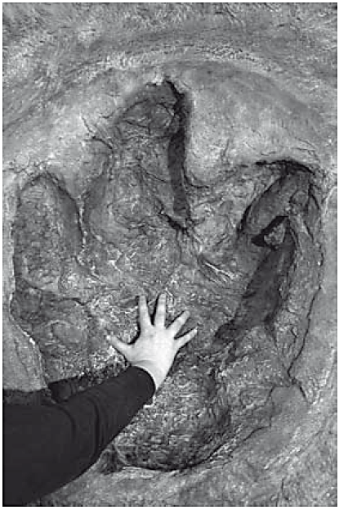
- Uma das formas de sabermos mais sobre as espécies extintas é através do estudo dos fósseis. As pegadas dos dinossauros são dos fósseis mais conhecidos. Neste caso, a fossilização é o resultado da pressão exercida no solo pela passagem dos dinossauros. O seu estudo fornece, entre muitas outras, valiosas informações sobre a morfologia das patas traseiras e dianteiras dos animais que as produziram, o seu modo de deslocação e a sua velocidade. O mais famoso é o Tiranossauro Rex, carnívoro, bípede, com cerca de 7 toneladas. Cada uma das suas pegadas apresenta, em média, 83 cm de comprimento por 71 cm de largura. Calcula, aproximadamente, a pressão exercida no solo em cada passada.
- Aplica a noção de atrito para explicar a utilidade do calçado/utensílio das imagens apresentadas.
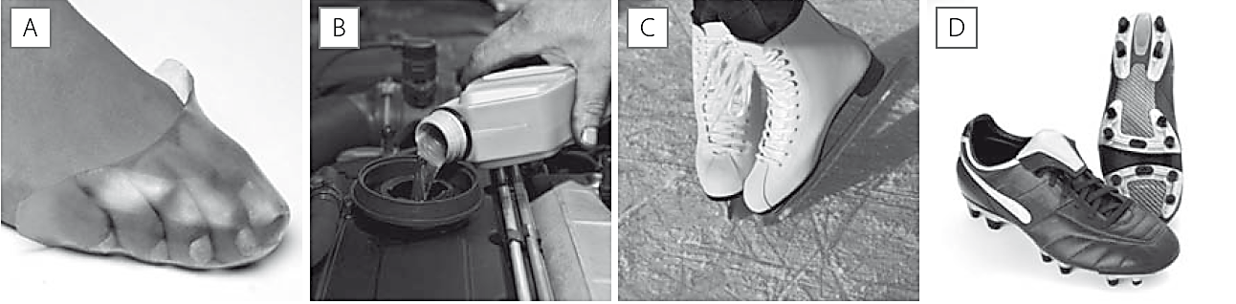
A —
B —
C —
D —
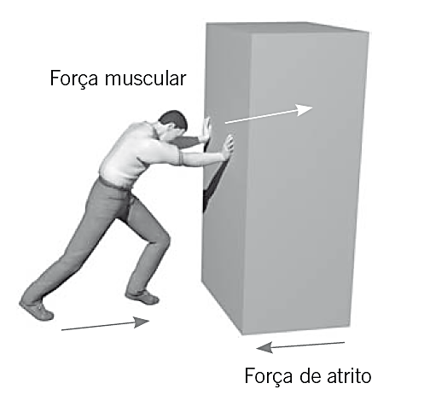
- O João empurra um armário, exercendo uma força horizontal de 34 N. Entre o armário e o solo estabelece-se uma força de atrito de 23 N.
  - Conseguirá o João deslocar o armário?
  - Se o armário tiver 56 kg de massa, qual é a aceleração que lhe é impressa?

- Seleciona a(s) opção(ões) que completa(m) corretamente a frase seguinte. A intensidade das forças de atrito entre dois sólidos depende…
A. … da área da superfície de contacto.
B. …do tamanho do corpo
C. … da natureza e rugosidade das superfícies de contacto.
D. … da massa do corpo que se move ou quer mover

- Define resistência do ar.

- Explica o modo como funciona um paraquedas.

